Тема: «Временные представления»
Форма занятия: подгрупповое коррекционно-развивающее открытое занятие для учащихся 5 класса с интеллектуальными нарушениями (вариант 1)
Цель занятия: закрепление знаний о временных представлениях: секунда, минута, час, сутки, неделя, времена года, месяцы; наблюдение и определение временной последовательности каких-либо действий и событий; расширение и активизация лексического запаса.

Задачи:
1. Образовательные:
- расширять и совершенствовать знания о временных представлениях детей с использованием дидактического материала и использование ИКТ;
- продолжать развивать навык наблюдения и определения временной последовательности, каких-либо событий, а также учить высказывать свое мнение и отвечать на вопросы.

- Коррекционно-развивающие:
- корегировать и развивать знания детей о последовательности частей суток, днях недели, временах года, месяцах через разнообразные упражнения и задания, рифмовки и стихи;
- развивать зрительное восприятие, мышление через использование наглядности, выполнение заданий «Дополни предложения нужными словами», «Какое время года я загадала»;
- развивать общую и мелкую моторику, через упражнения на снятия напряжения перед занятием и физкультминутку, штриховку.

3. Воспитательные:
- воспитывать положительные качества личности, умения вести себя на занятии, развивать чувство дружбы и взаимопомощи;
- совершенствовать умение детей внимательно слушать и выполнять речевую инструкцию учителя.

Оборудование: индивидуальные карточки «Части суток», «Дни недели», конверты с разрезными картинками по времёнам года, цветные модели «Времена года. Месяцы», цветные полоски с началом предложений , индивидуальные листы для выполнения задания, конверты с разрезными карточками месяцами.
Ход занятия:
  - Организационный момент.
Итак, друзья, внимание –
Ведь прозвенел звонок.
Садитесь поудобнее –
Начнем сейчас занятие!
Создание положительного, рабочего настроя:
1. Кинезиологическая разминка. (Кулак- ребро- ладонь- хлопок)
Повторение чистоговорки с движением рук
Малина манила Марину и Милу
Марине и Миле малина мила.( Повтор 3 раза)
- Назовите имена детей, которые прозвучали в чистоговорке.
- Назовите самую маленькую единицу времени, которую мы изучали (секунда).
- Из секунд складывается ……….(минута).
- В минуте сколько секунд ? ………(60).
- А из минут складывается ……(час).
- Из часа складываются ….. ( сутки).
- Из суток складывается…………(неделя).
- Какое сегодня число? ………..
- А день недели?
- Какой день будет завтра?

Основная часть.
- Сегодня на занятии мы будем закреплять знания о временных представлениях.
Задание 1.
- Выполните штриховку в направлении, указанном стрелкой в задании №1 (рабочий лист).


– Какой предмет вы штриховали?
– У кого дома есть будильник?
– Что измеряют будильником?
Ответы детей.
Задание 2. Возьмите конверт № 1.
- Разложите в нужной последовательности карточки с названиями частей суток. Начиная с утра.
- Назовите, части суток?
- Выполним упражнение . Я задаю вопрос , вы отвечаете, какое это время суток.
- Ночь прошла, светает, на небе появилось солнышко. Что наступило?
- Солнце поднялось высоко, все ярко освещено, стало теплее. Какая часть суток наступила?
- День прошел, солнце опускается за горизонт, темнеет. Какая часть суток наступила?
Задание 3. Дополни предложения нужными словами.
(Дети прочитывают начало предложения с листочка и дополняют его)
Например: Завтракаю я …… ( утром).
Обедаю я …. ( днем).
Ужинаю я …..( вечером).
Собираюсь в школу я … ( утром).
Возвращаюсь из школы … ( днем).
Демонстрация временного круга.
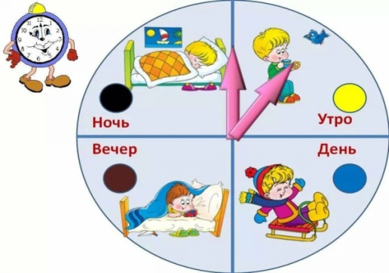
- Из суток складывается ………….. (неделя).
- Сколько в неделе суток? (7)
Задание 4. Игра «Молчанка» (закрепление дней недели) .Берем конверт №2
Раскладываем карточки с названиями дней недели.
- Расположите карточки в правильной последовательности.
А теперь поиграем в игру «Молчанку». Я буду задавать вопрос, а вы будете молча поднимать нужную карточку с названием дня недели.
- Какой сегодня день недели?
- Какой день недели был вчера?
- Какой день недели будет завтра?
- Сколько всего дней в неделе?
- Какой день по счёту пятый?
- В какие дни мы учимся?
- Какой день по счёту первый?
- Какой ваш самый любимый день? Почему?
- Назвать последовательно 1, 2, 3, 4, 5, 6, 7-й день.

Задание №5 . Игра «Ленивый и прилежный».
- В тексте Ушинского «Ленивый и прилежный» вставить пропущенные слова « сегодня» и « завтра».
Ленивый говорит:
- Поучусь я …. ( завтра), а погуляю …. ( сегодня).
- Прилежный говорит:
- Поучусь я … ( сегодня), а погуляю …. ( завтра).
- Почему они так отвечали?
Ответы детей.
Задание №6. Игра « Что после, что перед».
Игра повторяется многократно.
- Сегодня среда, что после? Что перед?
« Назови соседей».
- Назови соседей вторника, понедельника и т.д.

Демонстрация временного круга.

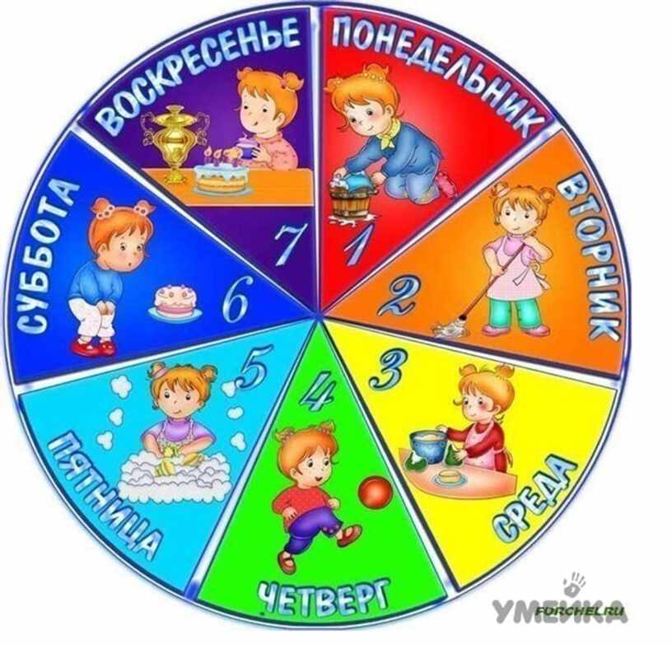

Физкультминутка. Дыхательное упражнение «Свеча».
Ребенок сидит за столом, ему предлагают представить, что перед ним
стоит большая свеча. Сложи обе ладони перед собой. Сделай глубокий вдох и постарайся задуть свечу.
А сейчас представь, что перед тобой стоит несколько небольших свечек,
их тоже нужно задуть, сделав глубокий вдох отрывисто выдыхаешь пять раз.

- И так, из недель складывается месяц. А из месяцев – времена года. Послушайте загадку.

Четыре ковра рукодельницы ткут.
Один за одним их на землю кладут.
Белый, зеленый, пестрый и желтый.
Ответ здесь мудреный, его угадал ты?
( Времена года: зима, весна, лето, осень).

- Кто догадался, о чем загадка?
- По каким признакам вы определили?
Демонстрация временного круга.

- Теперь мы вспомним времена года.
- Что такое время года? (сезонные изменения в природе)
- Сколько времен года?
- Мы говорили, что в неделе семь дней, они сменяют друг
друга, в определенной последовательности, так и времена года.

Загадки.

1. Гостьи к нам пришли: седая,
А за нею — молодая,
Третья ярко расцветает,
А четвёртая рыдает………..
2. Если снег темнеет, тает,
И орешник расцветает,
И сережки у осины,
И плывут по речке льдины,
Лес очнулся ото сна —
Значит к нам пришла ....
Если снег темнеет, тает,
И орешник расцветает,
И сережки у осины,
И плывут по речке льдины,
Лес очнулся ото сна —
Значит к нам пришла ... (весна)

Задание 6. Игра «Какое время года я загадала?»
 | 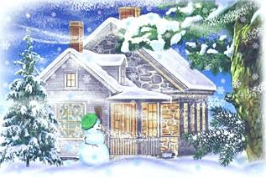 |  | 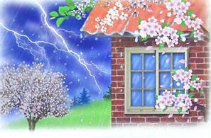

Листья с веток облетают,
Птицы к югу улетают.
«Что за время года?» — спросим.
Нам ответят: «Это...» (Осень)

Кто, угадай-ка, седая хозяйка:
Тряхнет перинки - над миром пушинки? (Зима.)

Тает снежок, ожил лужок.
День прибывает.
Когда это бывает? (Весной)

Я соткано из зноя, несу тепло с собою,
Я реки согреваю, купайтесь - приглашаю.
И любите за это Вы все меня, я... (лето).
Задание 7. Игра «Продолжи предложение»
Дети купаются в реке, потому что ….
Ребята вешают скворечники, потому что …. .
Дети надели тёплую одежду, потому что …. .
Листья опадают с деревьев, потому что …. .
Задание 8 . Узнать время года, ответив на вопрос «Когда это бывает?»

Тает снежок,
Ожил лужок.
День прибывает,
Когда это бывает?

Пусты поля,
Мокнет земля,
Лист опадает,
Когда это бывает?

Солнце печет,
Липа цветет,
Рожь поспевает,
Когда это бывает.

Снег на полях,
Лед на реках,
Иней сверкает,
Когда это бывает?
Демонстрация временного круга.

Задание 9. Работа с обучающей моделью «Временные представления»
- Покажите на модели «Сколько сейчас времени?»
- Покажите на модели «Какое сегодня число?»
- Покажите на модели «Какой сегодня день недели?»
- Покажите на модели «Какой сейчас идет месяц?»
- Покажите на модели «Какое сейчас время года?»
- Назовите месяцы зимы?
- Какое время года наступит после зимы?
- Назовите месяцы весны?
- Какое время года наступит после весны?
- Назовите месяцы лета?
- Какое время года наступит после лета?
- Назовите месяцы осени?
- Сколько всего месяцев в году?
- С какого месяца начинается год, а каким заканчивается?

  - Рефлексия.
- О каких временных представлениях мы с вами говорили?
- Какое задание вам больше всего понравилось?

Чтение стихотворения с доски.

За весной приходит лето.
Вы все знаете про это.
А за летом – так и жди –
Будет осень и дожди.
А потом зима, конечно.
И весна. Так будет вечно.
Всего вам доброго! До встречи!

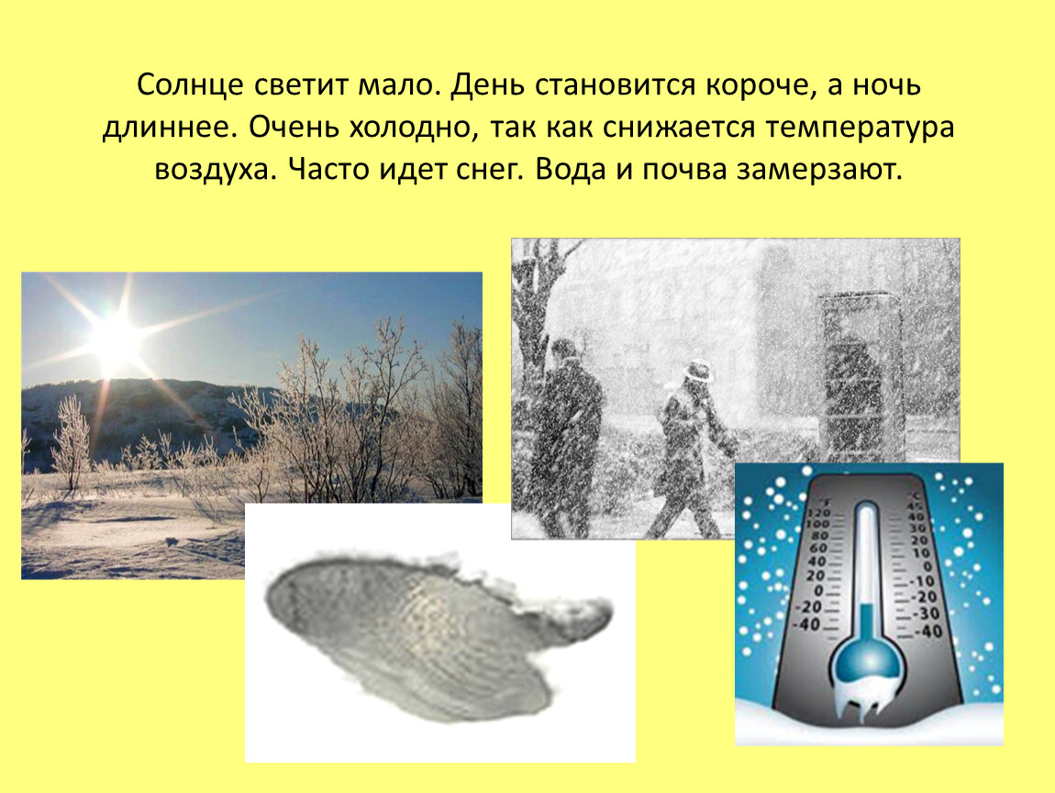

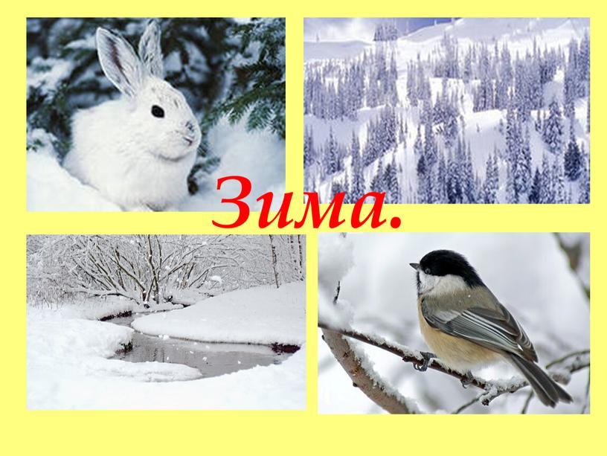

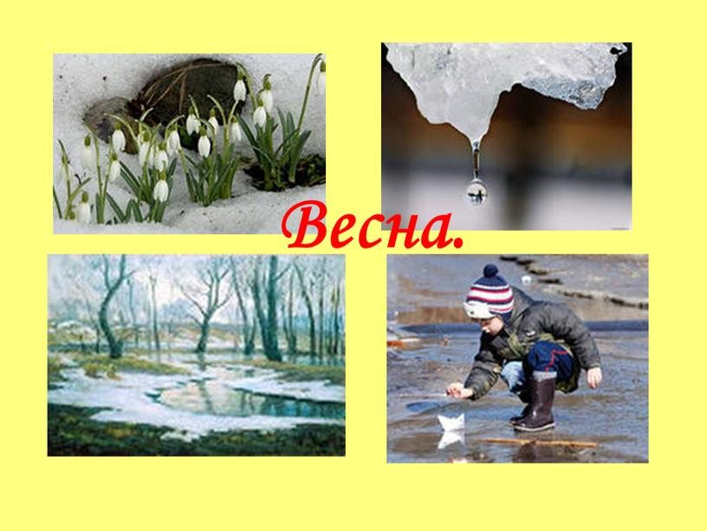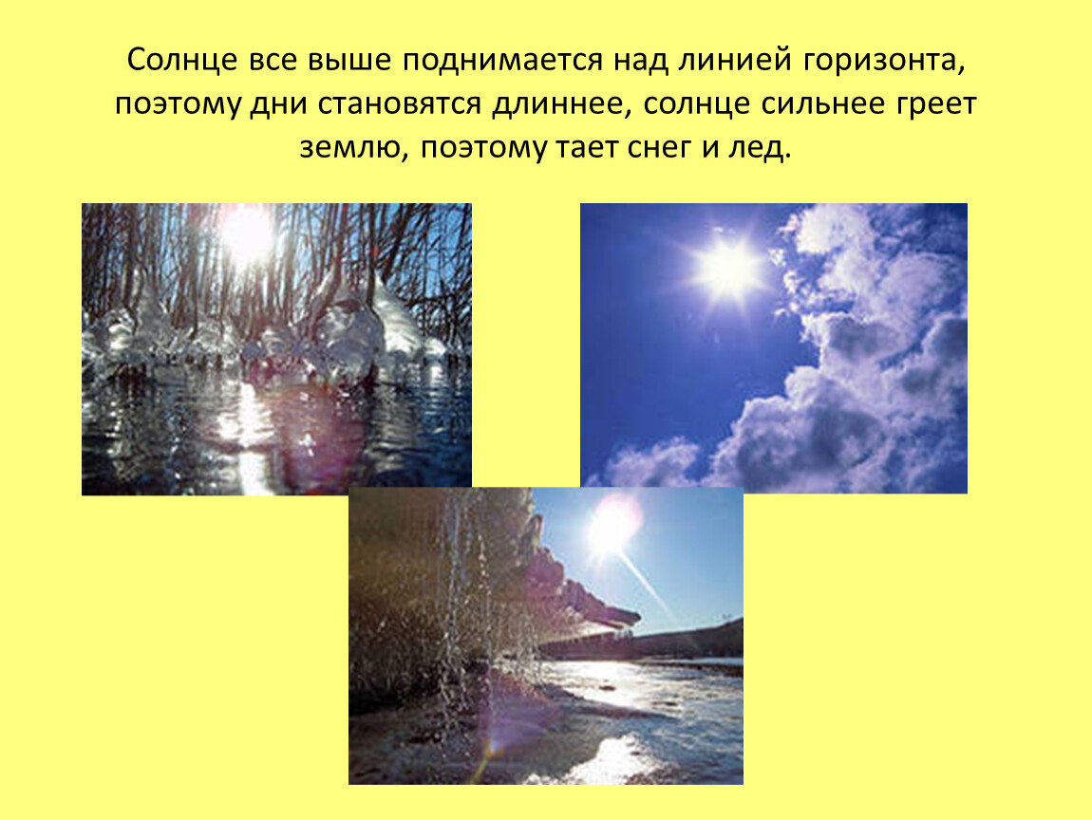

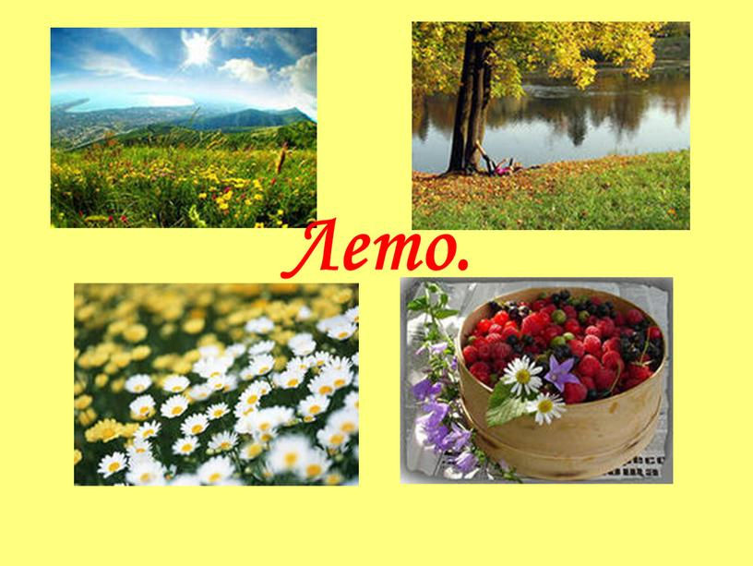
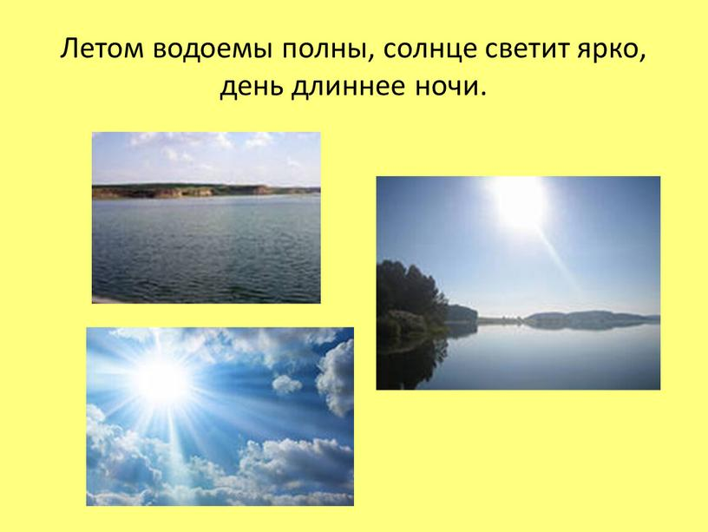
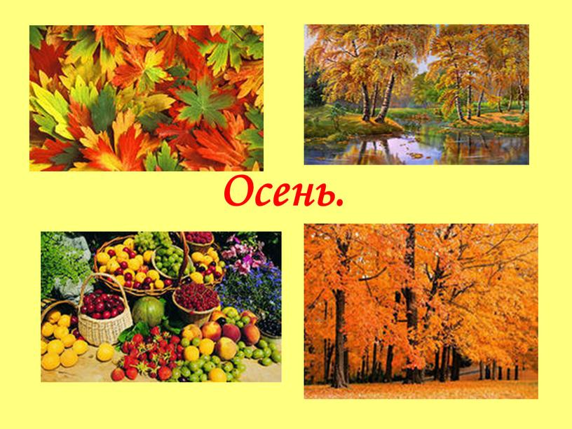
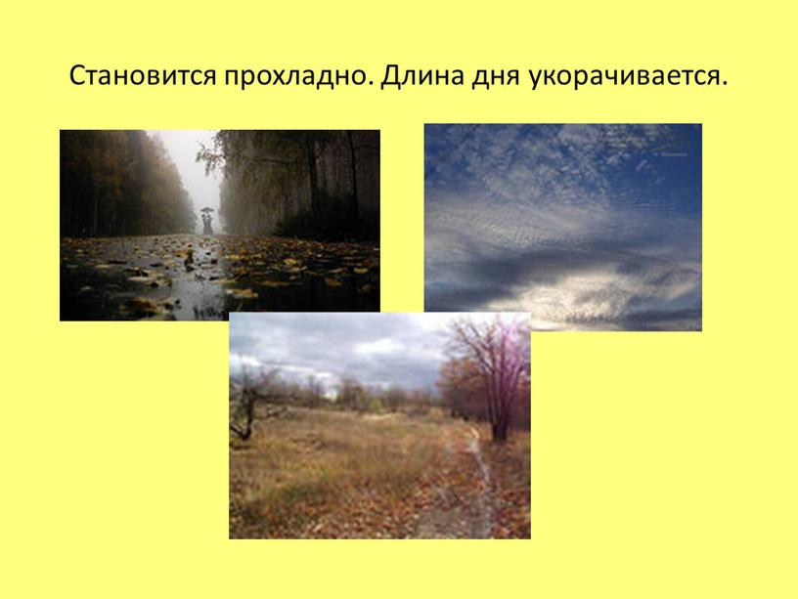

Р

.

